迄今为止，这个系列都在讨论，如何给出"某个时段"的排名，比如"过去24小时最热门的文章"。
但是，很多场合需要的是"所有时段"的排名，比如"最受用户好评的产品"。
这时，时间因素就不需要考虑了。这个系列的最后两篇，就研究不考虑时间因素的情况下，如何给出排名。
一种常见的错误算法是：
得分 = 赞成票 - 反对票
假定有两个项目，项目A是60张赞成票，40张反对票，项目B是550张赞成票，450张反对票。请问，谁应该排在前面？按照上面的公式，B会排在 前面，因为它的得分（550 - 450 = 100）高于A（60 - 40 = 20）。但是实际上，B的好评率只有55%（550 / 1000），而A为60%（60 / 100），所以正确的结果应该是A排在前面。
Urban Dictionary就是这种错误算法的实例。
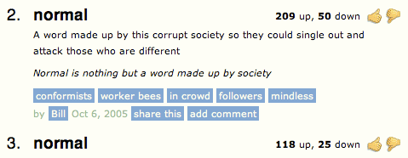
另一种常见的错误算法是
得分 = 赞成票 / 总票数
如果"总票数"很大，这种算法其实是对的。问题出在如果"总票数"很少，这时就会出错。假定A有2张赞成票、0张反对票，B有100张赞成票、1张反对票。这种算法会使得A排在B前面。这显然错误。
Amazon就是这种错误算法的实例。
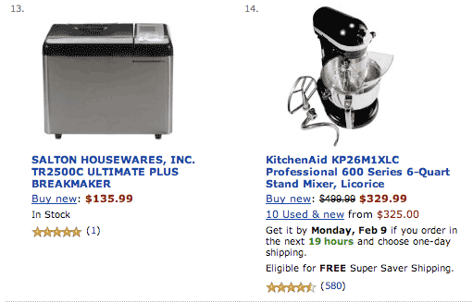
那么，正确的算法是什么呢？
我们先做如下设定：
（1）每个用户的投票都是独立事件。
（2）用户只有两个选择，要么投赞成票，要么投反对票。
（3）如果投票总人数为n，其中赞成票为k，那么赞成票的比例p就等于k/n。
如果你熟悉统计学，可能已经看出来了，p服从一种统计分布，叫做"两项分布"（binomial distribution）。这很重要，下面马上要用到。
我们的思路是，p越大，就代表这个项目的好评比例越高，越应该排在前面。但是，p的可信性，取决于有多少人投票，如果样本太小，p就不可信。好在我们已经知道，p服从"两项分布"，因此我们可以计算出p的置信区间。所谓"置信区间"，就是说，以某个概率而言，p会落在的那个区间。比如，某个产品的好评率是80%，但是这个值不一定可信。根据统计学，我们只能说，有95%的把握可以断定，好评率在75%到85%之间，即置信区间是[75%, 85%]。
这样一来，排名算法就比较清晰了：
第一步，计算每个项目的"好评率"（即赞成票的比例）。
第二步，计算每个"好评率"的置信区间（以95%的概率）。
第三步，根据置信区间的下限值，进行排名。这个值越大，排名就越高。
这样做的原理是，置信区间的宽窄与样本的数量有关。比如，A有8张赞成票，2张反对票；B有80张赞成票，20张反对票。这两个项目的赞成票比例都 是80%，但是B的置信区间（假定[75%, 85%]）会比A（假定[70%, 90%]）窄得多，因此B的置信区间的下限值（75%）会比A（70%）大，所以B应该排在A前面。
置信区间的实质，就是进行可信度的修正，弥补样本量过小的影响。如果样本多，就说明比较可信，不需要很大的修正，所以置信区间会比较窄，下限值会比较大；如果样本少，就说明不一定可信，必须进行较大的修正，所以置信区间会比较宽，下限值会比较小。
二项分布的置信区间有多种计算公式，最常见的是"正态区间"（Normal approximation interval），教科书里几乎都是这种方法。但是，它只适用于样本较多的情况（np > 5 且 n(1 − p) > 5），对于小样本，它的准确性很差。
1927年，美国数学家 Edwin Bidwell Wilson提出了一个修正公式，被称为"威尔逊区间"，很好地解决了小样本的准确性问题。
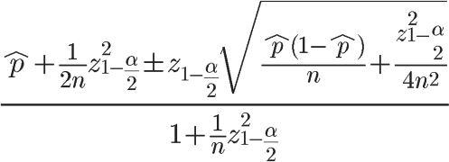
在上面的公式中，表示样本的"赞成票比例"，n表示样本的大小，表示对应某个置信水平的z统计量，这是一个常数，可以通过查表或统计软件包得到。一般情况下，在95%的置信水平下，z统计量的值为1.96。
威尔逊置信区间的均值为
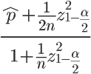
它的下限值为
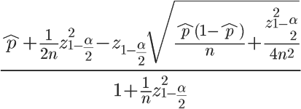
可以看到，当n的值足够大时，这个下限值会趋向。如果n非常小（投票人很少），这个下限值会大大小于。实际上，起到了降低"赞成票比例"的作用，使得该项目的得分变小、排名下降。
Reddit的评论排名，目前就使用这个算法。


